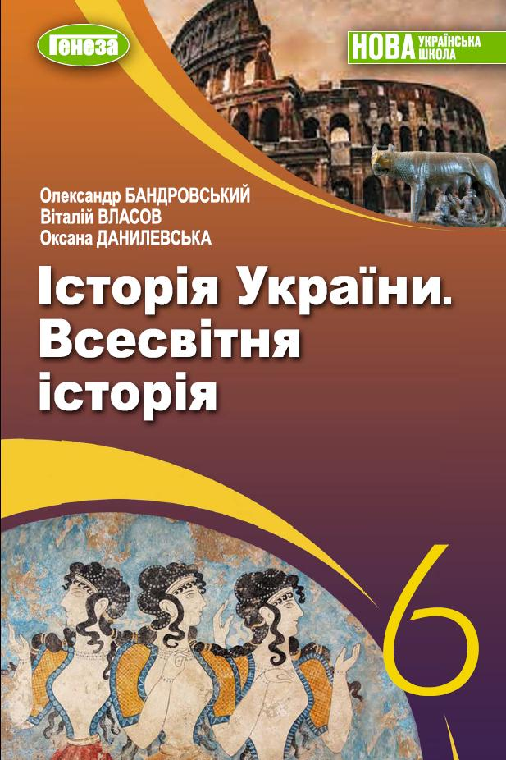
ШАНОВНІ УЧНІ ТА УЧЕНИЦІ 6-Х КЛАСІВ!
ПЕРЕД ВАМИ - МАТЕРІАЛИ УРОКУ З ІСТОРІЇ . У ЦЬОМУ ФАЙЛІ ВИ ЗНАЙДЕТЕ МАТЕРІАЛ ПАРАГРАФУ ПІДРУЧНИКА ТА ЗАВДАННЯ ДЛЯ САМОСТІЙНОЇ РОБОТИ ЗА НИМ.
ВИКОНАНУ РОБОТУ ПРОШУ ВАС НАДІСЛАТИ ЧЕРЕЗ СЕРВІС ХЬЮМАН-ШКОЛИ В БУДЬ – ЯКОМУ ЗРУЧНОМУ ДЛЯ ВАС ФОРМАТІ (ФОТО, ЕЛЕКТРОННИЙ ДОКУМЕНТ, СКРІНШОТ ТОЩО). БАЖАНО, ЯКЩО ВИ ЗРОБИТЕ ЦЕ ДО ДНЯ НАСТУПНОГО УРОКУ.
З УСІМА ПИТАННЯМИ ЩОДО ОРГАНІЗАЦІЇ НАВЧАННЯ ПРОШУ ЗВЕРТАТИСЯ НА ЧАТ У ХЬЮМАН-ШКОЛІ.
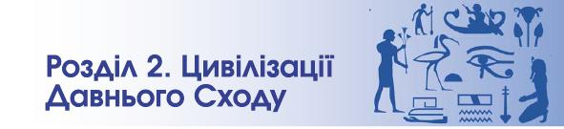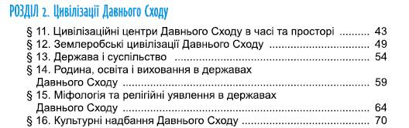

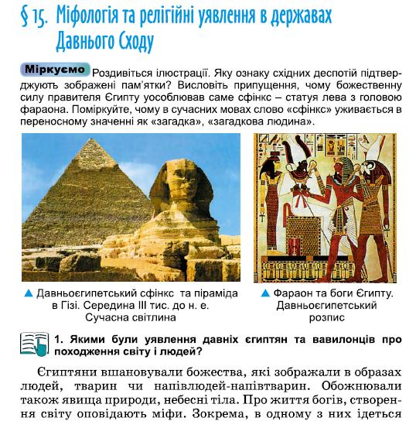

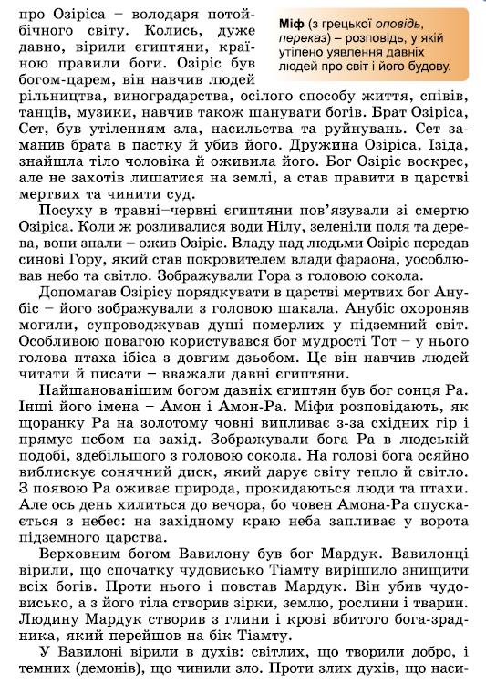
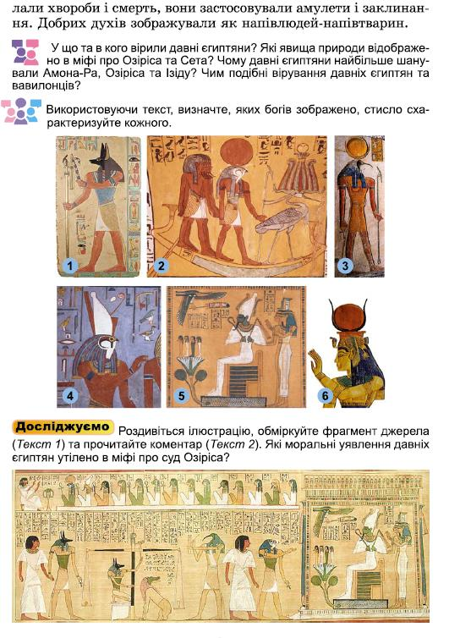
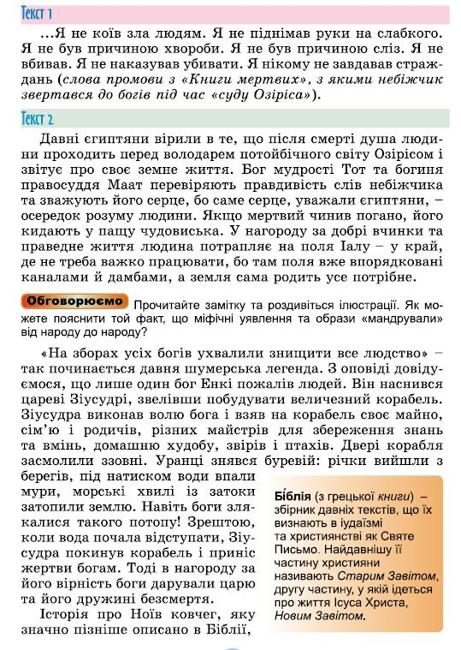
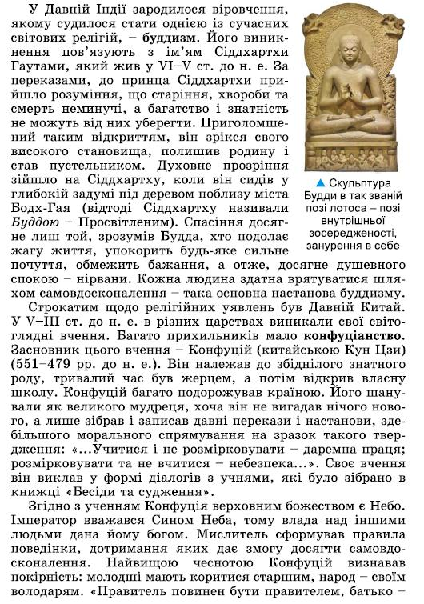
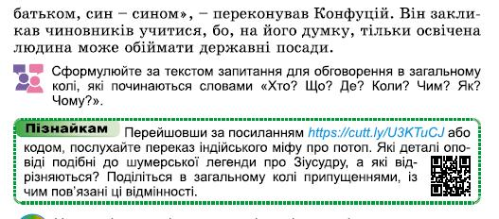
РОЗДІЛ 2. Цивілізації Давнього Сходу. Урок 5. Міфологія та релігійні уявлення в державах Давного Сходу.
- -2. Впишіть поняття про які іде мова
1. Розповідь у якій утілено уявлення давніх людей про світ та його будову -
2. Давньоєгипетський бог, володар потойбічного світу –
3. Давньоєгипетський бог, покровитель влади фараонів –
4. Давньоєгипетський бог, що супроводжував душі померлих у потойбічний світ –
5. Бог мудрості у Давньому Єгипті –
6. Бог сонця у Давньому Єгипті
7. Дружина давньоєгипетського бога-царя –
8. Верховний бог Вавилону –
9. Чудовисько, з тіла якого, за уявленням давніх вавилонян, створено зірки, землю, рослини і трави –
3. Виберіть твердження, якими можна прокоментувати ілюстрацію, та розставте їх у послідовності, аби вийшла зв’язна розповідь
4. Сформулюйте запитання до поданої ілюстрації
Хто
Що
Коли
Де
Як

